Ngày soạn: 21/11/2024

Tiết: 26

BÀI 10: KHÁI QUÁT VỀ CÔNG CUỘC ĐỔI MỚI TỪ NĂM 1986 ĐẾN NAY

I. MỤC ĐÍCH, YÊU CẦU
Sau bài học này, giúp HS:

1. Về kiến thức

- Trình bày được những nội dung cơ bản của công cuộc Đổi mới ở Việt Nam từ năm 1986 đến nay.

2. Về năng lực
* Năng lực chung:
+ Năng lực tự chủ và tự học: khả năng thực hiện nhiệm vụ một cách độc lập; tự lực làm những nhiệm vụ học tập được giao trên lớp và ở nhà.
+ Năng lực giao tiếp và hợp tác: hợp tác và giao tiếp với các bạn trong các nhiệm vụ học tập.
+ Năng lực giải quyết vấn đề và sáng tạo: phát hiện được vấn đề từ các nhiệm vụ học tập và tìm cách giải quyết chúng.
*Năng lực riêng:

+ Năng lực tìm hiểu lịch sử: nhận diện được các loại hình tư liệu lịch sử (tư liệu viết, hình ảnh,...), biết cách sưu tầm và khai thác tư liệu để tìm hiểu về công cuộc Đổi mới đất nước từ năm 1986 đến nay.

+ Năng lực nhận thức và tư duy lịch sử: trình bày được những nội dung chính các giai đoạn của công cuộc Đổi mới đất nước từ năm 1986 đến nay.

3. Về phẩm chất
Yêu nước: trân trọng những thành tựu của đất nước trong công cuộc Đổi mới từ năm 1986 đến nay.
Trách nhiệm: có ý thức trách nhiệm trong đóng góp vào công cuộc xây dựng đất nước.
II. THIẾT BỊ DẠY HỌC VÀ HỌC LIỆU
1. Giáo viên.
- KHBD soạn theo định hướng phát triển năng lực, phiếu học tập dành cho HS.
- Các kênh hình (phóng to).
- Máy tính, máy chiếu (nếu có).
2. Học sinh
- SGK
- Tranh ảnh, tư liệu sưu tầm liên quan đến bài học (nếu có) và dụng cụ học tập theo yêu cầu của GV.
III. TIẾN TRÌNH DẠY HỌC
HOẠT ĐỘNG 1. KHỞI ĐỘNG
a) Mục tiêu: Giúp HS
Khơi dậy hứng thú học tập cho HS, tạo không khí vui vẻ khám phá bài mới và chuyển giao nhiệm vụ học tập.
b) Nội dung:
GV: Giao nhiệm vụ cho HS
HS quan sát hình ảnh, hoạt động cá nhân để trả lời câu hỏi của GV
c) Sản phẩm: HS hoàn thành tìm hiểu kiến thức
d) Tổ chức thực hiện:
B1: Chuyển giao nhiệm vụ (GV)
GV cho HS xem hình ảnh và yêu cầu HS trả lời câu hỏi
Ông là ai?
- Tên thật là Nguyễn Văn Cúc (Mười Cúc), sinh ngày 1/7/1915 trong 1 gia đình công chức tại xã Giai Phạm, huyện Yên Mỹ (Hưng Yên).
- Từng giữ các trọng trách: Bí thư Thành ủy Sài Gòn-Chợ Lớn, Ủy viên Thường vụ Xứ ủy Nam Bộ trong kháng chiến; Bí thư Thành ủy Thành phố Hồ Chí Minh sau ngày thống nhất đất nước; rồi được giao trọng trách làm Tổng Bí thư của Đảng năm 1986
- Được xem là Tổng bí thư đổi mới
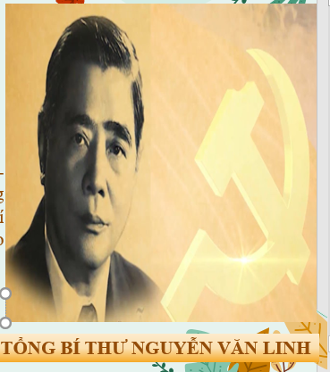
Bước 2: HS thực hiện nhiệm vụ học tập.
- HS trả lời câu hỏi.
- GV hướng dẫn, theo dõi, hỗ trợ HS nếu cần thiết
Bước 3: Báo cáo kết quả hoạt động
- GV mời đại diện HS trả lời câu hỏi.
- GV mời HS khác nhận xét, bổ sung.
B4: Kết luận, nhận định (GV)
- Nhận xét câu trả lời của HS, chốt kiến thức, chuyển dẫn vào hoạt động hình thành kiến thức mới.
- Viết tên bài, nêu mục tiêu chung của bài và dẫn vào HĐ tiếp theo.
Đại hội đại biểu toàn quốc lần thứ VI của Đảng Cộng sản Việt Nam (12 – 1986) đã đánh dấu một bước ngoặt rất cơ bản và có ý nghĩa quyết định trong sự nghiệp xây dựng chủ nghĩa xã hội ở Việt Nam. Từ đây, Việt Nam bước vào thời kì Đổi mới toàn diện đất nước. Công cuộc Đổi mới đất nước của Việt Nam đã trải qua những giai đoạn nào? Nội dung chính của mỗi giai đoạn là gì? Bài học sẽ giúp em tìm hiểu về công cuộc Đổi mới ở Việt Nam từ năm 1986 đến nay.

HOẠT ĐỘNG 2. HÌNH THÀNH KIẾN THỨC MỚI

1. Giai đoạn khởi đầu của công cuộc đổi mới (1986 – 1995)

a. Mục tiêu- - Nêu được bối cảnh lịch sử của Việt Nam trước khi tiến hành đổi mới (1986).

b. Nội dung: HS quan sát máy chiếu, sử dụng SGK để tìm hiểu nội dung kiến thức theo yêu cầu của GV.
c. Sản phẩm: HS hoàn thành tìm hiểu kiến thức
d. Tổ chức thực hiện
Hoạt động dạy – học | Sản phẩm dự kiến
B1: Chuyển giao nhiệm vụ (GV)  Nhiệm vụ 1  GV yêu cầu HS thảo luận cặp đôi trả lời câu hỏi  ? Trình bày bối cảnh lịch sử của công cuộc đổi mới ở Việt Nam năm 1986  ? Công cuộc đổi mới ở Việt Nam được triển khai trên những lĩnh vực nào? trọng tâm của công cuộc đổi mới là gì?  Nhiệm vụ 2  GV yêu cầu HS thảo luận nhóm hoàn thành bảng sau  Lĩnh vực Nội dung  Kinh tế  Chính trị  Văn hóa-xã hội  Đối ngoại  B2: Thực hiện nhiệm vụ  GV hướng dẫn HS trả lời  HS: Quan sát ngữ liệu trong SGK để trả lời câu hỏi.  - GV hướng dẫn HS đọc thông tin trong SGK.  GV cung cấp thông tin hình ảnh  NV1  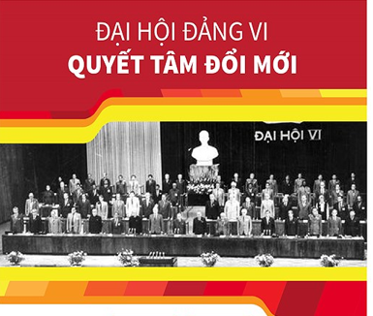  NV2  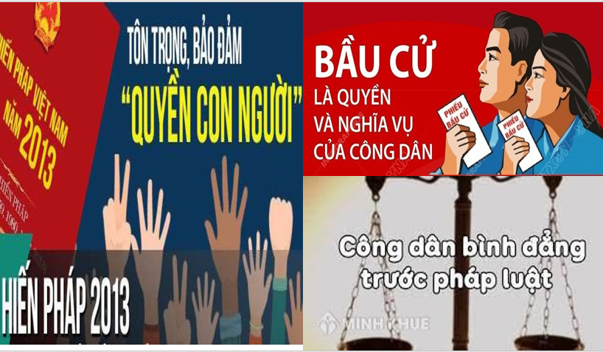  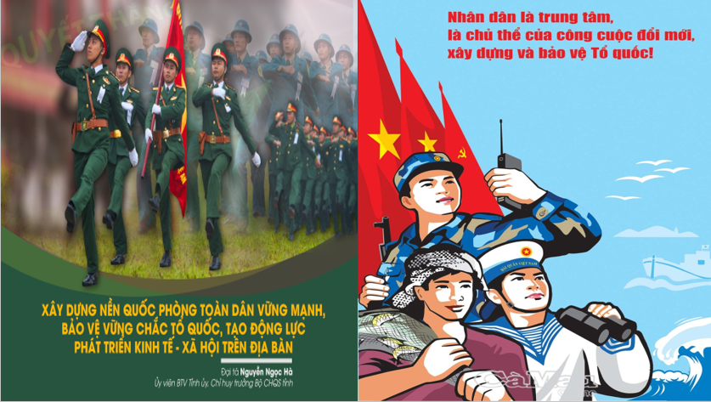  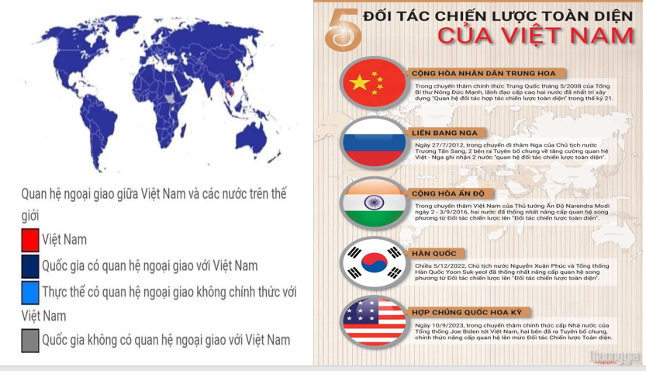  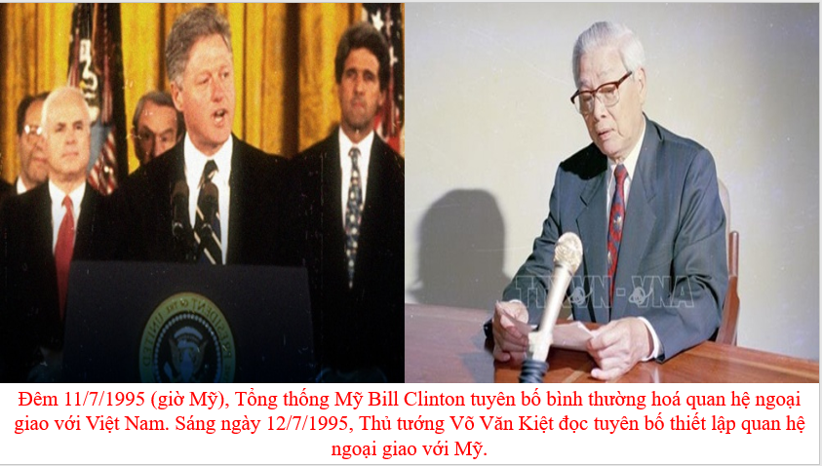  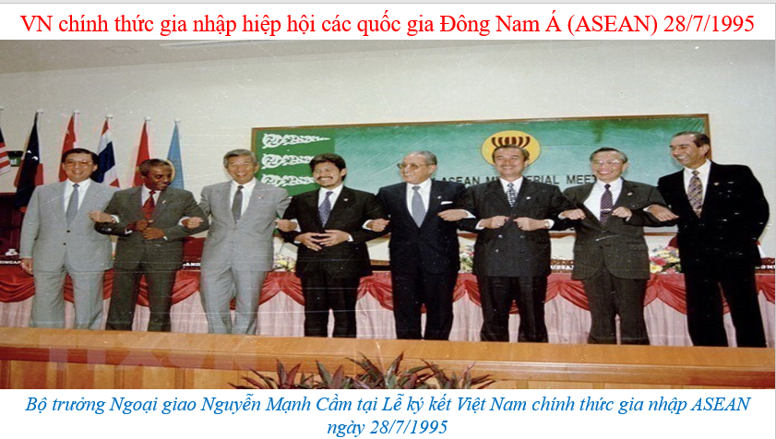  B3: Báo cáo kết quả hoạt động.  GV yêu cầu HS trả lời.  HS trả lời câu hỏi của GV.  Dự kiến sản phẩm  NV1  ? Trình bày bối cảnh lịch sử của công cuộc đổi mới ở Việt Nam năm 1986  Ở Việt Nam, sau 10 năm xây dựng chủ nghĩa xã hội (1976 – 1985) đã đạt được nhiều thành tựu, song cũng gặp nhiều khó khăn, sai lầm, đặc biệt trong lĩnh vực kinh tế – xã hội.  Tháng 12-1986, tại Đại hội đại biểu toàn quốc lần thứ VI, đề ra đường lối đổi mới toàn diện, mở ra bước ngoặt trong công cuộc xây dựng CNXH ở Việt Nam  ? Công cuộc đổi mới ở Việt Nam được triển khai trên những lĩnh vực nào? trọng tâm của công cuộc đổi mới là gì?  Nội dung của công cuộc Đổi mới được đề ra tại Đại hội đại biểu toàn quốc lần thứ VI (1986) và được bổ sung, phát triển tại Đại hội đại biểu toàn quốc lần thứ VII (1991). Trải qua hai kế hoạch 5 năm (1986–1990 và 1991 – 1995), công cuộc Đổi mới được triển khai trên nhiều lĩnh vực, trọng tâm là đổi mới trên lĩnh vực kinh tế.  NV2  Lĩnh vực Nội dung  Kinh tế - Kiên quyết xoá bỏ cơ chế quảnlí kinh tế tập trung quan liêu, bao cấp, hình thành cơ chế thị trường có sự quản lí của Nhà nước. - Phát triển kinh tế hàng hoá xã hội chủ nghĩa. - Đẩy lùi và kiểm soát lạm phát, ổn định và nâng cao hiệu quả của nền kinh tế - xã hội, phấn đấu bắt đầu có tích luỹ nội bộ từ nền kinh tế, từng bước đưa Việt Nam ra khỏi tình trạng khủng hoảng.  Chính trị Được tiến hành tích cực và vững chắc. Tiến hành đổi mới nội dung và phương thức hoạt động của các tổ chức trong hệ thống chính trị theo hướng vừa phát huy quyền làm chủ của người dân, vừa phát huy quyền lực của cơ quan Nhà nước.  Văn hóa-xã hội Chú trọng nhân tố con người. Xác định khoa học và công nghệ, giáo dục và đào tạo là quốc sách hàng đầu  Đối ngoại - Chủ trương kết hợp sức mạnh dân tộc và sức mạnh thời đại, tham gia phân công lao động quốc tế. - Thực hiện đa phương hoá, đa dạng hoá quan hệ đối ngoại “Việt Nam muốn là bạn với tất cả các nước trong cộng đồng thế giới, phấn đấu vì hoà bình, độc lập và phát triển.  B4: Kết luận, nhận định (GV)  GV bổ sung phần phân tích nhận xét, đánh giá, kết quả thực hiện nhiệm vụ học tập của học sinh. Chính xác hóa các kiến thức đã hình thành cho học sinh. | 1. Giai đoạn khởi đầu của công cuộc đổi mới (1986 – 1995)  - Đường lối đổi mới toàn diện và đồng bộ đất nước được đề ra tại Đại hội đại biểu toàn quốc lần thứ VI (1986), tiếp tục được bổ sung tại Đại hội đại biểu toàn quốc lần thứ VII (1991) của Đảng. Trọng tâm là đổi mới kinh tế

2. Giai đoạn đẩy mạnh công nghiệp hóa, hiện đại hóa, hội nhập kinh tế quốc tế (1996 – 2006)

a. Mục tiêu- - Trình bày được những nội dung cơ bản của công cuộc Đổi mới ở Việt Nam từ năm 1986 đến nay.

b. Nội dung: HS quan sát máy chiếu, sử dụng SGK để tìm hiểu nội dung kiến thức theo yêu cầu của GV.
c. Sản phẩm: HS hoàn thành tìm hiểu kiến thức
d. Tổ chức thực hiện
Hoạt động dạy – học | Sản phẩm dự kiến
B1: Chuyển giao nhiệm vụ (GV)  GV yêu cầu HS thảo luận nhóm trả lời câu hỏi  ? Vẽ sơ đồ tư duy nội dung cơ bản của đường lối đổi mới giai đoạn 1996 – 2006  ? Hoàn thành bảng sau  Nội dung cơ bản của đường lối đổi mới giai đoạn 1996 - 2006  Lĩnh vực Nội dung  Kinh tế  Chính trị  Văn hóa-xã hội  Quốc phòng an ninh  Đối ngoại  B2: Thực hiện nhiệm vụ  GV hướng dẫn HS trả lời  HS: Quan sát ngữ liệu trong SGK để trả lời câu hỏi.  - GV hướng dẫn HS đọc thông tin trong SGK.  GV cung cấp thông tin hình ảnh  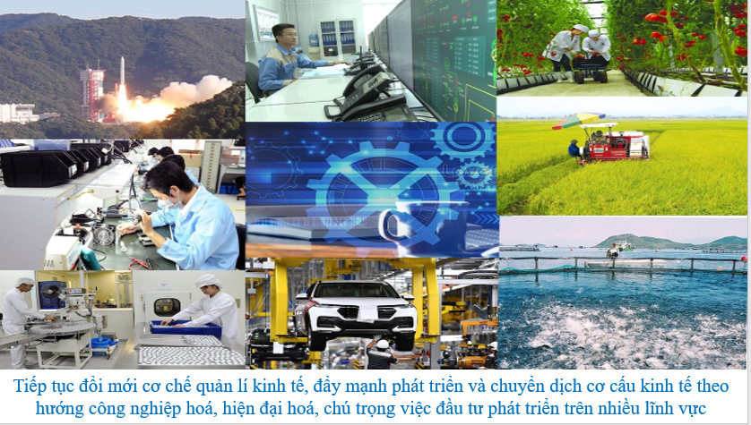  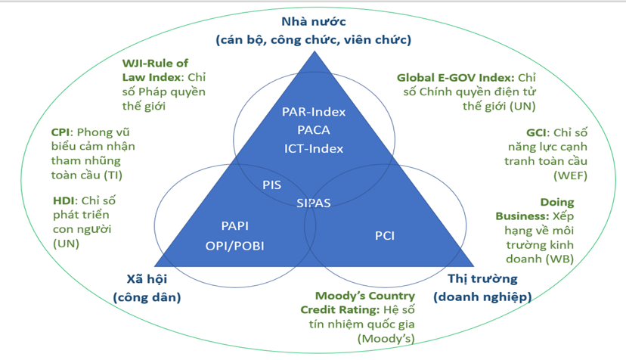  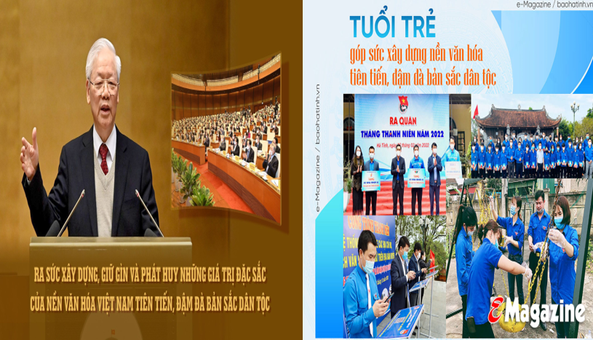  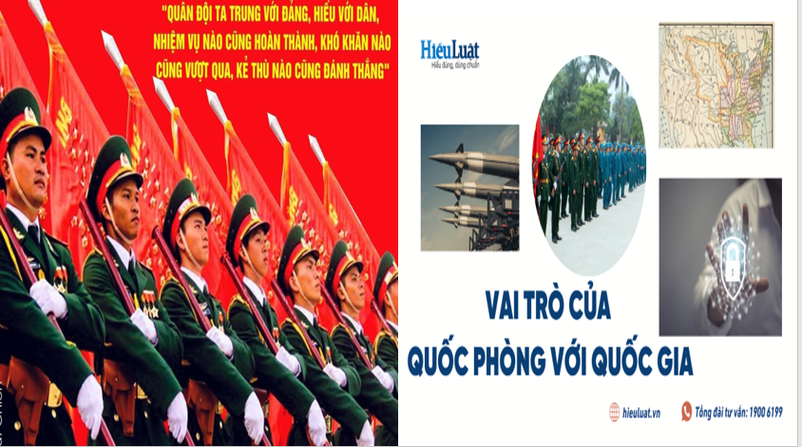  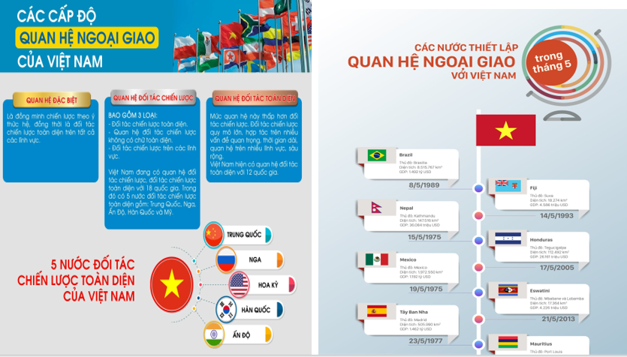  B3: Báo cáo kết quả hoạt động.  GV yêu cầu HS trả lời.  HS trả lời câu hỏi của GV.  Lĩnh vực Nội dung  Kinh tế - Đẩy mạnh công nghiệp hoá, hiện đại hoá đất nước. Tiếp tục phát triển kinh tế thị trường định hướng xã hội chủ nghĩa. - Tiếp tục tăng cường đầu tư xây dựng nhiều công trình lớn về kết cấu hạ tầng, tăng cường tiềm lực về cơ sở – vật chất, công nghệ cho nền kinh tế. - Xây dựng nền kinh tế mở, hội nhập với khu vực và thế giới.  Chính trị Đẩy mạnh cải cách tổ chức và hoạt động của Nhà nước pháp quyền xã hội chủ nghĩa, phát huy dân chủ, tăng cường pháp chế.  Văn hóa-xã hội Nhấn mạnh phát triển giáo dục – đào tạo và khoa học – công nghệ là quốc sách hàng đầu. - Xây dựng và phát triển nền văn hoá tiên tiến, đậm đà bản sắc dân tộc. Mở rộng giải quyết các vấn đề xã hội như tạo thêm việc làm, xoá đói, giảm nghèo,...  Quốc phòng an ninh Xây dựng và tăng cường an ninh - quốc phòng.  Đối ngoại Đặt trọng tâm chủ trương “hội nhập kinh tế quốc tế và khu vực", nhằm mục tiêu phục vụ sự nghiệp phát triển của đất nước.  B4: Kết luận, nhận định (GV)  GV bổ sung phần phân tích nhận xét, đánh giá, kết quả thực hiện nhiệm vụ học tập của học sinh. Chính xác hóa các kiến thức đã hình thành cho học sinh. | 2. Giai đoạn đẩy mạnh công nghiệp hóa, hiện đại hóa, hội nhập kinh tế quốc tế (1996 – 2006)  - Các đại hội tiếp theo trong giai đoạn 1996 - 2006 tiếp tục để ra đường lối đổi mới trên các lĩnh vực: kinh tế, chính trị, văn hoá - xã hội, an ninh - quốc phòng và đối ngoại nhằm phù hợp với tình hình đất nước.

HOẠT ĐỘNG 3. LUYỆN TẬP
a) Mục tiêu: Vận dụng kiến thức của bài học vào việc làm bài tập cụ thể.
b) Nội dung: HS suy nghĩ cá nhân trả lời câu hỏi của GV
c) Sản phẩm: Câu trả lời đúng của HS
d) Tổ chức thực hiện
B1: Chuyển giao nhiệm vụ:
GV cho HS trả lời các câu hỏi trắc nghiệm
Câu 1: Công cuộc đổi mới đất nước được đề ra tại đại hội đại biểu toàn quốc lần thứ mấy?
A. VI. B. VII. C. VIII. D. XIX
Câu 2: Nội dung của công cuộc đổi mới năm 1986 trọng tâm là đổi mới trên lĩnh vực nào?
A. Quốc phòng. B. Văn hóa C. Chính trị D. Kinh tế
Câu 3: về chính trị xây dựng nhà nước xã hội chủ nghĩa của dân do dân và vì dân lấy liên minh, tầng lớp (giai cấp) nào làm nền tảng?
A. Liên minh công nông và giai cấp Tư sản B. Liên minh công nông và tầng lớp tri thức
C. Liên minh công nông và giai cấp quý tộc D. Liên minh công nông và giai cấp địa chủ
Câu 4: Việt Nam thực hiện đường lối đối ngoại như thế nào?
A. Độc lập, tự chủ, mở rộng đa phương hóa và đa dạng hóa các mối quan hệ đối ngoại
B. Sẳn sàng làm bạn với tất cả các nước
C. Hòa bình hữu nghị
D. Trung lập
Câu 5: Giai đoạn nào của công cuộc đổi mới đã tạo cơ sở vững chắc để Việt Nam tiếp tục đẩy mạnh sự nghiệp đổi mới đưa đất nước phát triển trong cả giai đoạn tiếp theo?
A. 1945 – 1954 B. 1975 – 1986 C. 1986 – 1995 D. 1991 - 1995
B2: Thực hiện nhiệm vụ
- HS xác định yêu cầu của GV
- GV hướng dẫn cho HS trả lời câu hỏi
B3: Báo cáo kết quả hoạt động
- GV yêu cầu HS trả lời câu hỏi.
- HS trình bày, theo dõi, nhận xét, đánh giá và bổ sung cho bài của bạn (nếu cần)
Sản phẩm dự kiến
CH | 1 | 2 | 3 | 4 | 5
DA | A | D | B | A | C

B4: Kết luận, nhận định: GV nhận xét bài làm của HS.
HOẠT ĐỘNG 4. VẬN DỤNG
a) Mục tiêu: Củng cố và mở rộng kiến thức nội dung của bài học cho HS
b) Nội dung: GV giao nhiệm vụ, HS thực hiện nhiệm vụ.
c) Sản phẩm: Bài làm của HS.
d) Tổ chức thực hiện
B1: Chuyển giao nhiệm vụ: (GV giao bài tập)
Bài tập:
Sưu tầm tư liệu từ sách báo và internet viết một đoạn văn ngắn chứng minh đổi mới là lựa chọn “sống còn” đối với dân tộc Việt Nam
B2: Thực hiện nhiệm vụ
- GV hướng dẫn các em tìm hiểu yêu cầu của đề.
- HS đọc và xác định yêu cầu của bài tập.
B3: Báo cáo kết quả hoạt động
- GV hướng dẫn các em cách nộp sản phẩm cho GV sau khi hoàn thành.
- HS làm bài tập ra giấy và nộp lại cho GV theo hướng dẫn.
B4: Kết luận, nhận định (GV)
- Nhận xét ý thức làm bài của HS, nhắc nhở những HS không nộp bài hoặc nộp bài không đúng qui định (nếu có).
- Dặn dò HS những nội dung cần học ở nhà và chuẩn bị cho bài học sau.
******************************

